Муниципальное бюджетное общеобразовательное учреждение
«Средняя общеобразовательная школа с.Турты-Хутор
имени Хатамаева Али Батиевича»

Метапредметная неделя по функциональной грамотности
2024-2025 уч.г.

Методические рекомендации
при проведении театрализованного представления по мотивам народной сказки на тему: «В гостях у сказки «Рукавичка»

Рондарь И.Н.,
заместитель директора по УВР,
учитель русского языка и литературы
Байтарбиева П.Ж.,
учитель начальных классов

2024 год
Аннотация
Сегодня дети не хотят и не любят читать. Кризис литературного чтения приравнивается к национальному бедствию. Учитель начальной школы должен не только защищать ценность чтения, но и поднять статус чтения и привить вкус к нему в сознании своих учеников. Именно эту работу и должен осуществлять учитель начальных классов. Если в начальной школе учащиеся не приучены к чтению, не понимают насколько ценно умение читать и анализировать прочитанное, то рассчитывать на успехи в этом нелегком деле в старших классах бесполезно.
Если изучаемые произведения не рассматриваются как созвучное настоящей и будущей жизни ребенка, его субъективному «Я», то нет интереса к чтению, нет мотивации, идущей изнутри – «хочу», она всецело подчинена мотивации, идущей извне – «велели».
«Положительное отношение к чтению начинается с той минуты, когда ребенок почувствует себя участником событий, которые изображены писателем, когда откроет личный смысл в читаемом, когда книга станет перед ним в роли пространства для реализации его собственного творческого потенциала».
Как пробудить в ребенке интерес к чтению, желание читать художественную литературу, обогащать свой словарный запас, развивать культуру речи?
Нужно сделать так,чтобы предмет «литературное чтение» стал не просто набором слов, а осмысленным словосочетанием, несущем в себе открытия, путешествия, познание нового и интересного, возможность оказаться в центре событий и самому окунуться в произведение, исполняя определенную роль.
В данных рекомендациях мы и поговорим об одной из форм внеклассной работы по внеклассному чтению, влияющей на развитие читательского интереса у младших школьников.

В своей разработке я представляю материал для внеурочного мероприятия по литературному чтению после изучения сказок Теремок в 1 классе с целью закрепления материала и предоставления возможности учащимся почувствовать себя участниками сказочных событий. Для быстрого запоминания текста учащимся предоставляется стихотворный вариант сказки «Рукавичка». При подготовке к демонстрации сказки распределяются роли среди учащихся и их родителями. Родители на данном мероприятии необходимы для того, чтобы помочь в подготовке декораций и костюмов, выступить в роли зрителей.
Декорации и их оформление займет немного времени. Само же представление должно уместиться в рамках 30-40 минут.
Целью данной работы является применение эффективной формы работы по внеклассному чтению, влияющее на развитие читательского интереса у младших школьников.
Для реализации цели необходимо решить следующие задачи:
1.Определение влияния школы и семьи на формирование читательского интереса у младших школьников
2.Разработка внеурочного мероприятия, развивающего у младших школьников интереса к чтению.
Практическим назначением материала является возможность, предоставляемая каждому учащемуся побыть в роли сказочного героя, проявить свои личностные качества, развить творческие способности, умение перевоплощаться.
Необходимо обратить внимание на некоторые организационные вопросы при проведении внеурочных мероприятий.
На внеурочных занятиях школьники не только закрепляют изученный на уроках материал, но и узнают много нового. Возраст учеников 7-10 лет предполагает, что все новые сведения будут рассредоточены, даны по частям. Вот почему при работе в начальных классах необходимо на одну и ту же тему отводить не менее двух занятий.
Возрастом учеников объясняются и некоторые другие особенности. Между занятиями не должно быть большого перерыва (желательно не более недели). Дело в том, что задания, предлагаемые для самостоятельного домашнего выполнения, дети выполняют в первые два-три дня после занятия. А разучивание ролей для участия во внеурочном мероприятии будет возложено на плечи учащегося и его родителей. Учителю же остается только отрепетировать и связать части выступления. В это время учащиеся ждут новой встречи, спешат поделиться друг с другом новыми впечатлениями о прочитанном произведении, просят учителя сказать, верно ли они выполнили задания. Создается благоприятный настрой для проведения нового занятия и откладывать эту встречу на длительное время нецелесообразно. Таким образом, работа по одной и той же теме строится как цикл связанных между собой занятий, следующих без большого перерыва одно за другим.
Время, отводимое на одно занятие,может быть различным. Наше занятие предполагает время проведения -45 минут.
Предложенное внеурочное мероприятие проводится с целью закрепления пройденного материала и вовлечения учащихся и их родителей в совместную творческую деятельность. Данное внеурочное мероприятие имеет продолжение. Через творческое задание «Допиши сказку» учащиеся придумывают окончание произведения.
Это мероприятие можно проводить в начальной школе в любом возрасте, так как оно будет интересно детям тем, что они могут стать участниками действия. При проведении можно использовать помощь, как первоклассников, так и учащихся более старшего возраста. То есть первоклассники могут стать зрителями или участниками действия. Все это реализуется по усмотрению учителя.
3..Сценарная разработка. Театрализованное представление для младших школьников.
Учащиеся показывают постановку своим родителям. В постановке использованы материалы в сочинении учителя Рондарь И.Н.
Тема:«В гостях у сказки «Рукавичка»
Технология:театрализация
Пояснительная записка
Отличительной особенностью нового образовательного стандарта является его деятельностный характер, ставящий главной целью развитие творческой личности учащегося.
В настоящее время не все учащиеся могут реализовать свои способности и творческий потенциал в детстве. Вследствие этого во взрослой жизни эти люди испытывают трудности в самоопределении.
Отечественные ученые обращают внимание на такие качества, как наличие творческой инициативы, «открытость опыту», чувствительность к новому, способность видеть и ставить проблемы, отклонение от шаблона, оригинальность, энергичность, независимость, внутренняя зрелость, критичность, высокая самооценка, критичность. [2]
Кроме этого, ученые указывают на ценность таких творческих качеств как возвышенность, сдержанность, устойчивость, целеустремленность, свободолюбие, трудоспособность, чувство успешности в делах. Все эти качества приводят к развитию таких деятельностно - творческих ценностей, как самостоятельность, саморегуляция, креативное самопроявление . [2]
Таким образом, современные научные исследования показывают, что творческая личность должна обладать рядом взаимодополняющих качеств.
Одной из технологий, способствующих формированию жизненных компетенций учащихся, является театрализация «Театр – это искусство для чутких людей, как и искусство вообще. Чуткость же и деликантность в общении между детьми, в их поведении – те качества личности, для формирования которых требуется специальные педагогические усилия»- говорит А.П.Ершова. А если речь идет об общении между детьми, то именно театральные упражнения помогают учителю развивать у школьников такие качества, как чуткость, отзывчивость, доброту, сопереживание, понимание. Театральное искусство оказывает огромное взаимодействие на эмоциональный мир ребенка. Занятия театрализованной деятельностью развивает его память, внимание, совершенствуют речь и пластику движений, способствует раскрытию творческих способностей.
Метод театрализации прост в применении. Его могут использовать не только учителя в начальной школе, но и учителя литературы в своей практической деятельности . Школьникам гораздо легче воспринимать и анализировать литературные произведения , если они сами прочувствуют и «проживут» жизнь представляемого героя. Именно в театрализации возможна апробация школьниками имеющихся у них уже знаний, а также выражение эмоционального восприятия.
Цели:
-применение эффективной формы работы по внеклассному чтению, влияющее на развитие читательского интереса у младших школьников.
-формирование творческой личности, представляющей непосредственную ценность для полноценного развития общества;
-работать в коллективе, в группе, воспитывать чувство коллективизма и ответственности
-развитие памяти, внимания, совершенствовать речь ее выразительность, а также пластику движений, способствовать раскрытию творческих способностей.
- выражение эмоционального восприятия
Задачи мероприятия
-раскрытие творческих способностей, творческого потенциала младших школьников с целью возможности личностной мореализации в будущем.
Метод: театрализация

Сценарно-режиссерский план мероприятия
Подготовительная работа
1.Подбор материала для постановки
2.Распределение ролей, репетиции сценок
3.Изготовление декораций
Оснащение (технические средства, атрибуты,фонограммы и т.п.)
Музыкальные фонограммы (русская народная музыка), компьютер, мультимедиа или интерактивная доска, колонки, декорации: большая рукавица, в которую смогут поместиться все герои или вход в рукавичку, обычная рукавичка, маски героев сказки-животных. На животных – героях элементы русской народной одежды.
План подготовки мероприятия (этапы подготовки к мероприятию, кто за что отвечает)
1.Подготовка текста
2.Подготовка декораций
3.Рспределение ролей и разучивание текста
4.Репетиция мероприятия
5.Показ театральной постановки
Кто за что отвечает?
Родители: декорации, костюмы, роли.
Учитель: спектакль, тьютор в постановке.
Основная часть (расписывается подробно, с указанием используемых форм, методик, указанием действующих лиц)

«В гостях у сказки «Рукавичка»
Комната в обычной квартире , играет музыка

«Одну простую сказку…….» вступление к мультфильму.
Появляется ведущая (костюм любой, на усмотрение учителя)
ВЕДУЩИЙ | Учитель выступает в роли ведущего и задает темп сказке своим выразительным чтением.
Жил на свете мальчик Вова,  Вы не знаете такого?  Слышите вы в первый раз?  Ну, тогда для вас рассказ!  Говорила мама Вове: | 
Мама  «Сядь и книжку прочитай»,  Почему же, мой сынишка,  Вырос, ты,такой лентяй! | 
Вова:  Не люблю читать я книжки ,  Мне бы выйти погулять  Слышишь, во дворе мальчишки  Вышли мячик погонять. | 
Мама  А книжки учат нас добру,  И уваженью, и труду,  И учат край родной любить,  И равнодушными не быть. | 
Вова
Нет, не хочу, не интересно,
Мне все давным - давно известно,
Я знаю буквы, алфавит,
И на уроках я читаю,
От книжек голова болит,
Я плачу и зеваю
Скажи, зачем мне это все читать?
Зачем мне нужно сказки знать,
Ведь я большой, не верю в них
Какой в них прок?
Мама  Ах, озорник,  ведь сказка – мудрость и урок  не зря же говорится,  что « сказка ложь, да в ней намек»  не хочешь убедиться? | 
Вовка
Отстань , я не хочу читать,
Мне лень, мне неохота,

А можно я пойду гулять?

Мама
Ну,вот, ты за свое опять?

Мама уходит,
Вовка возвращается с улицы, весь в снегу.
Разбрасывает вещи, посередине комнаты лежит рукавичка
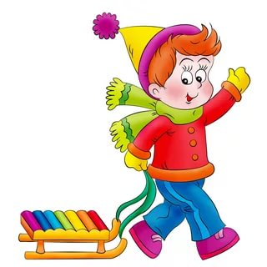
Фея  Ай-яй-яй! Вовка,Вовка!  Как же ты обижаешь свои вещи,разбросал их по всей комнате.  А ведь вещи все понимают и обижаются, так же как и мы-люди! | 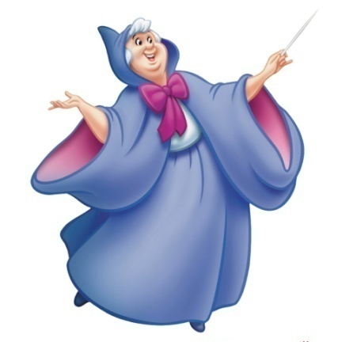
Вовка
Не может быть, они же не живые!!!

Фея
Вот лежит рукавичка.
А ты знаешь,что однажды она стала домиком для жителей леса?

Вовка
А как это? Ведь она же маленькая!

Фея
Закрой глаза и представь ,что ты стал маленьким, ну, например, таким ,как мышка

Вовка закрывает глаза, а фея считает
Фея
Раз,два,три,четыре,пять
Стань,малыш , с наперсток,
Постарайся разузнать,
как маленьким не просто

Вовка становится очень маленьким
Большая рукавица, больше своих размеров.
Ведущий  Шел старик один по лесу,  Разговаривал под нос,  Рядышком,хвостом виляя,  Шел веселый сытый пес | 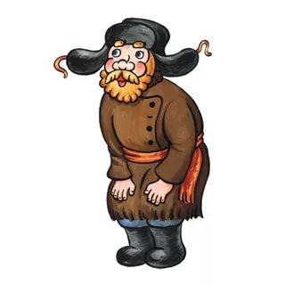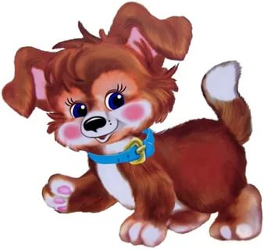
Стар был наш старик и слеп
Обронил случайно в снег
Чудо- рукавицу
Пес пропажу не заметил,
Начался сильнейший ветер,
Воротник, подняв повыше,
Наш старик спешил домой,
а большая рукавица
Так и осталась под сосной
Вот бежит по лесу мышка,
Лапки мерзнут на бегу:

Мышка  Ой,смотри-ка, рукавица,  Тихо-тихо подойду | 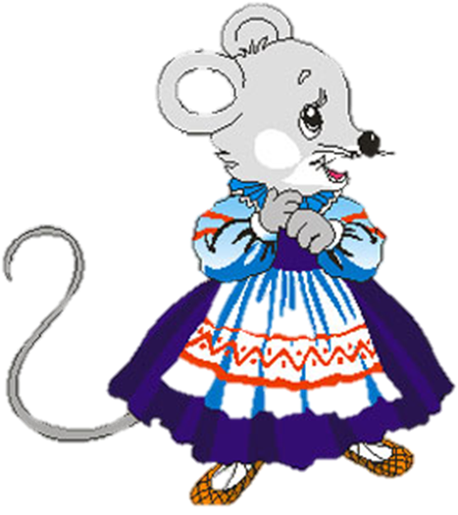
Наша мышка-поскребушка
Быстро в рукавичку прыг,
И решила-

Мышка:
Это домик,
Буду в этом доме жить!
Ведущий
Вдруг скребется кто-то тихо
Мышка ушками ведет
А лягушка-попрыгушка уж стучится у ворот!
Лягушка  Эй, а кто там в рукавичке,  Может, пустите пожить ,  Я умею прибираться,  а могу и суп сварить | 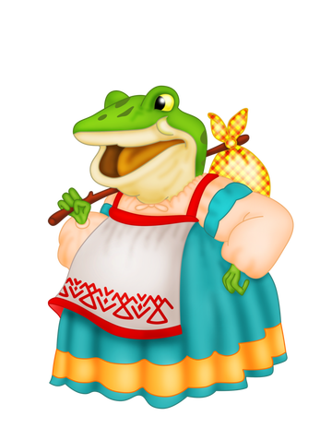
Мышка
Проходи скорее в дом
Веселее жить вдвоем,
Я запасы собираю,
Ты заваришь крепко чаю,
Напечем с тобой блинов,
Зиму проживем вдвоем
Ведущий
Поселились в рукавичке
Две подружки,посмотрите,
Вроде, весело живут,
Поедят,потом поют
Зайчик-побегайчикскачет,
лапки мерзнут,зайчик плачет
Зайчик  В рукавичке кто живет,  Кто там песенки поет,  Вы меня к себе пустите,  В доме я не прочь пожить,  Огород копать умею  И морковку сторожить! | 
Мышка
Я здесь-Мышка-поскребушка,
А живет со мной Лягушка
Если холодно тебе,
Заходи, погрейся,
Мы пока вдвоем живем,
Веселее жить втроем!
Ведущий
Вот бежит лисичка лесом,
За каким-то интересом,
Хочет есть и хочет пить,
Где бы это раздобыть
Подбежала к рукавичке,
Как же пахнет пирогом,
Постучала , постучала
Лисичка  Эй, пустите меня в дом!  Знаю много сказок, песен, колыбельные пою,  А еще люблю порядок,  В доме чистоту люблю | 
Лягушка
Веселее вчетвером,
Заходи в наш теплый дом,
Будем жить с тобою дружно,
Помогать друг другу нужно!
Ведущий
В рукавичке так уютно
Так тепло и хорошо,
А на улице морозно,
Снег кружится, замело!!!
Прячет свой замерзший нос
Мышь, лисица,заяц,пес,
А кабан замерз,дрожит,
К рукавице он бежит,чует,
Там дадут погреться
Кабан  Есть ли в рукавичке место,  Вы пустите меня в дом,  Я погреюсь, а за это,  Буду защищать ваш дом,  Охранять вас честно буду,  Не боюсь я никого!!!  Так найдется мне здесь место? | 
Зайчик
Хорошо,пожалуй в дом,
Будем жить мы
впятером!
Ведущий
Вот живут друзья, не тужат,
Вместе трудятся и дружат
В общем, весело живут,
Поработают-споют…
Вдруг, под вечер, в двери дома
Постучал медведь бездомный
Мишка  Эй, так весело у вас,  Я стою здесь целый час,  Слышу смех у вас, веселье,  Так уютно и тепло,  Может, пустите погреться,  В доме помещусь легко | 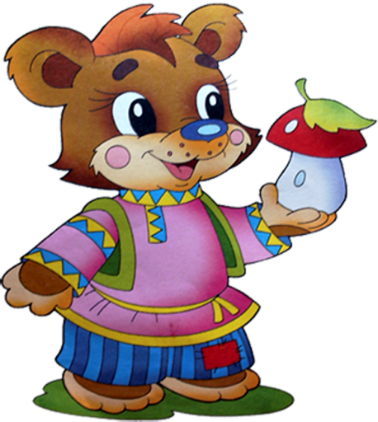
Лиса
Хоть и тесно впятером, потеснимся дружно,
Мишка , залезай к нам в дом
Греться всем ведь нужно!

Ведущий
Разместились звери дружно,
Чай с вареньем дружно пьют
А старик домой добрался,
Рукавицу обыскался,
Рукавицу не нашел,
В лес на поиски пошел,
Верный пес бежит вперед,
Видит- рукавичка,
Подбежал, схватил ее,
Весело залаяв.
Звери врассыпную прыг,
Быстро разбежались
А на улице мороз,
Без дома остались.
Фея
Видишь, Вовка, как помогла рукавичка зверям
Вова
Но они все равно без домика остались
Фея
А ты придумай продолжение сказки и построй для них настоящий домик, чтобы у каждого была своя комната и свое занятие
Вова
А как это придумать?
Фея
А ты прочитай сказку С.Я.Маршака «Теремок», там и узнаешь какой домик построить!
Вовка прибрал свои вещи, сел читать книгу.
Ведущий
Жить без книги грустно, дети,
Все истории на свете
Написали в книгах
Книга учит нас всему,
с книгой можно одному обойти сто тысяч стран,
обогнуть земной наш шар,
океаны покорить,
нужно чтение любить !!!

Подведение итогов
1.Ребята, допишите сказку, что произошло со зверями дальше?
2.Нарисуйте понравившегося вам героя.

Литература
1.Локалова Н.П. «Почему дети не любят читать и как формировать у них интерес к чтению».// «Начальная школа». 2007-«12,С- 10-16.
2.Ершова А.П.,Театральноеисскуство на уроках в начальной школе (посмотреть сайт в интернете)
3.Ершов П.М., Ершова А.П.,Букатов В.М. Общение на уроке,или Режиссура поведения учителя.-М.,1998.
4.Ильев В.А. Технология театральной педагогики в формировании и реализации замысла школьного урока.-М.,:АО «Аспект Пресс»,1993

